Bevaringsstrategi for landbrukets kulturmiljø

Forord
Over hele landet finner vi bygninger og landskap som forteller historien om landbrukets sentrale rolle i norsk samfunnsutvikling. Vi har et felles ansvar å ta vare på kulturmiljøene våre, og bevaringsstrategien skal legge til rette for dette.
Naturen er livsgrunnlaget vårt, og har gitt grunnlag for at vi kan leve gode liv. Bruk av jorda, skogen og reinen har utviklet seg til dagens landbruksnæringer. Dette har ført til en stor bredde av kulturmiljø i landbruket.
Håndverk, kunnskap og tradisjoner gir liv til kulturarven. Bevaringsstrategien for landbrukets kulturmiljø skal sikre at vi tar i bruk og tar vare på hele bredden av de historiske sporene, bygningene og landskapene.
Gjennom denne strategien ønsker vi å løfte landbrukets kulturmiljø og bidra med tiltak der behovene er størst.
Målet er å bevare, og samtidig finne smarte, langsiktige løsninger som gir nytt liv til kulturmiljø og som skaper verdier for framtiden.

Andreas Bjelland Eriksen
Klima- og miljøminister

Sammendrag
I tråd med Meld. St. 16 (2019–2020) Nye mål i kulturmiljøpolitikken – Engasjement, bærekraft og mangfold, skal bevaringsarbeidet vektlegge kulturmiljøets betydning for samfunnet. Bevaringsstrategier skal strukturere innsatsen for å oppnå de nasjonale målene ved å koordinere virkemidler og involvere ulike aktører.
Den nasjonale bevaringsstrategien for landbrukets kulturmiljø skal bidra til at et mangfold av kulturmiljø blir bevart og tatt i bruk som ressurs i en bærekraftig samfunnsutvikling. Strategien skal også bidra til engasjement for landbrukets kulturmiljø. De fire deltemaene i bevaringsstrategien er prioriterte områder i kulturmiljøpolitikken knyttet til det omfattende kulturhistoriske temaet landbrukets kulturmiljø.
Deltema 1: Bygninger i jordbruket handler om den rike og mangfoldige bygningsarven i jordbruket. Den representerer store kunnskaps-, opplevelses- og bruksverdier. Mange bygninger har gått ut av bruk eller står i fare for å gjøre det. Prioriterte områder er den førindustrielle gårdens bygninger, enhetslåven og seterbygninger. Disse bygningene trenger forsterket bevaringsinnsats og tilrettelegging for vern gjennom bruk. Innsatsen skal bidra til at flere av landbrukets bygninger bevares og brukes.
Deltema 2: Jordbrukslandskapet handler om mangfoldet av landskap der folk produserer mat, lever og ferdes. Landskapene har store kulturmiljø-, natur- og opplevelsesverdier og er i endring på grunn av utvikling i jordbruket og annen bruk. Prioriterte områder er å ta vare på verdifulle kulturlandskap og å redusere og forebygge konflikter mellom jordbruksdrift og arkeologiske kulturminner. Innsatsen skal bidra til at flere verdifulle kulturlandskap og de viktigste automatisk fredete arkeologiske kulturminnene i jordbrukslandskapet er bevart og skjøttet.
Deltema 3: Kulturmiljø i skog handler om kulturminner og kulturmiljøer knyttet til skogbruk. Det er behov for bedre kunnskap om innhold og utbredelse, og å bevare og formidle et større mangfold av næringens historie. I deltemaet inngår innsats for å redusere og forebygge konflikter mellom skogdrift og arkeologiske kulturminner, samt å bedre tilgangen på kvalitetsvirke til restaurering og annen byggevirksomhet. Innsatsen skal bidra til at et mangfold av kulturmiljø i skog er bevart og i bruk og at skogbruksnæringen har god kunnskap om hvordan tiltak kan gjennomføres med minst mulig skade på kulturmiljø.
Deltema 4: Kulturmiljø i reindriftsområder er et tema der det er stort behov for kunnskap om innhold, utbredelse, tilstand og tiltaksbehov. Deltemaets prioriterte områder er kulturmiljø i reindriftsområder som er knyttet til villreinfangst og reindrift, og sammenhengen mellom disse. Registrering og kartlegging prioriteres. Bevarings- og formidlingstiltak iverksettes etter hvert som kunnskapsgrunnlag er etablert. Innsatsen skal bidra til økt kunnskap om og bevaring av kulturmiljø i reindriftsområder.

Innledning
Kulturmiljøfeltet inngår som en del av klima- og miljøpolitikken. Et godt samspill mellom kulturmiljø- og naturforvaltning, og ønsket om å kunne se natur og kulturmiljø i sammenheng, utgjør et viktig grunnlag for en helhetlig miljø- og ressursforvaltning. En helhetlig miljøforvaltning innebærer også et godt samarbeid med andre samfunnsområder. Materiell og immateriell kulturarv er uløselig knyttet sammen og møtes i de fysiske omgivelsene, i fortellinger og gjennom tradisjoner og språk. Kunnskap om for eksempel tradisjonshåndverk og materialer er helt avgjørende for å ta vare på og forvalte kulturmiljø.
Bevaringsstrategier er et av hovedgrepene for kulturmiljøfeltet i Meld. St. 16 (2019–2020) Nye mål i kulturmiljøpolitikken – Engasjement, bærekraft og mangfold. Bevaringsstrategiene er nasjonale og skal bidra til å strukturere, samordne og organisere innsatsen slik at virkemidler ses i sammenheng og kulturmiljøer ivaretas. De skal videre legge til rette for dialog og samarbeid mellom ulike instanser og sektorer, forvaltningsnivåer og interessenter. Kulturmiljø brukes som samlebetegnelse og dekker begrepene kulturminner, kulturmiljøer og landskap og brukes når feltet omtales som helhet.
Det legges opp til at det skal utarbeides bevaringsstrategier for fire temaer: landbrukets kulturmiljø, kystens kulturmiljø, bygder og byers kulturmiljø, og næringers og industriers kulturmiljø. I tillegg har Barne- og familiedepartementet, i samarbeid med Klima- og miljødepartementet og Riksantikvaren, utarbeidet en bevaringsstrategi for kulturhistorisk verdifulle kirkebygg.
Samlet sett favner disse temaene bredden i kulturmiljøpolitikken. Helhet og samarbeid vil bli tillagt vekt i arbeidet med oppfølgingen av bevaringsstrategiene og verdiskapingsperspektivet vil være et gjennomgående tema. Et mangfold av kulturmiljø med internasjonale, nasjonale, regionale og lokale verdier og betydning skal kunne inkluderes som del av dette arbeidet.
Riksantikvaren, fylkeskommunene og Sametinget har alle formelle roller i kulturmiljøforvaltningen og er sentrale i arbeidet, men en rekke andre aktører har også ansvar og interesser på kulturmiljøfeltet. I samsvar med sektorprinsippet har de enkelte departementene og underliggende virksomheter et selvstendig ansvar for kulturmiljø i egen sektor. Det er et felles ansvar å ta vare på kulturmiljø og bidra til at de blir forvaltet på en god måte. Kommuner, eiere, frivillige organisasjoner, stiftelser, museer og andre aktører gjør en uvurderlig innsats i dette arbeidet.
Ordforklaringer
Kulturmiljø Samlebetegnelse som dekker begrepene kulturminner, kulturmiljøer og landskap, og brukes når feltet omtales som helhet. Brukes også om spesifikke områder hvor kulturminner inngår som del av en større helhet eller sammenheng.
Kulturminne Spor etter menneskelig virksomhet i vårt fysiske miljø, herunder lokaliteter det knytter seg historiske hendelser, tro eller tradisjon til. Brukes ved omtale av spesifikke enkeltminner.
Kulturarv Samlebetegnelse for materiell og immateriell kulturarv. Immateriell kulturarv omfatter praksis, framstillinger, uttrykk, kunnskap og ferdigheter.
Landskap Et område, slik folk oppfatter det, hvis særpreg er et resultat av påvirkningen fra og samspillet mellom naturlige og/eller menneskelige faktorer.
Landbruk er et fellesbegrep for jordbruk, skogbruk, utmarksbruk og reindrift.
Jordbruk er dyrking av jord til planteproduksjon og husdyrhold. Hagebruk og gartneri er en del av jordbruk.
Skogbruk er å hogge, plante og skjøtte skog.
Reindrift er dyrehold med tamme eller halvtamme reinsdyr.

Oppbygning og struktur
Temaene for bevaringsstrategiene er uavhengige av type kulturmiljø og tidsperiode. De favner også geografisk, sosial, etnisk og næringsmessig bredde. Bevaringsstrategiene er bygget opp med deltemaer som representerer prioriterte områder innenfor hver bevaringsstrategi. Deltemaene er valgt ut fordi de rommer særskilte utfordringer og samtidig et potensial for vern gjennom bruk av kulturmiljø. Det er også et betydelig samarbeids-, forsknings- og formidlingspotensial knyttet til de valgte deltemaene.
De nasjonale kulturmiljømålene synliggjør hva som er ønsket samfunnseffekt. Målstrukturen viser sammenhengen mellom de nasjonale målene og bevaringsstrategienes prioriteringer gjennom innsatsområder, forventet effekt og effektmål.
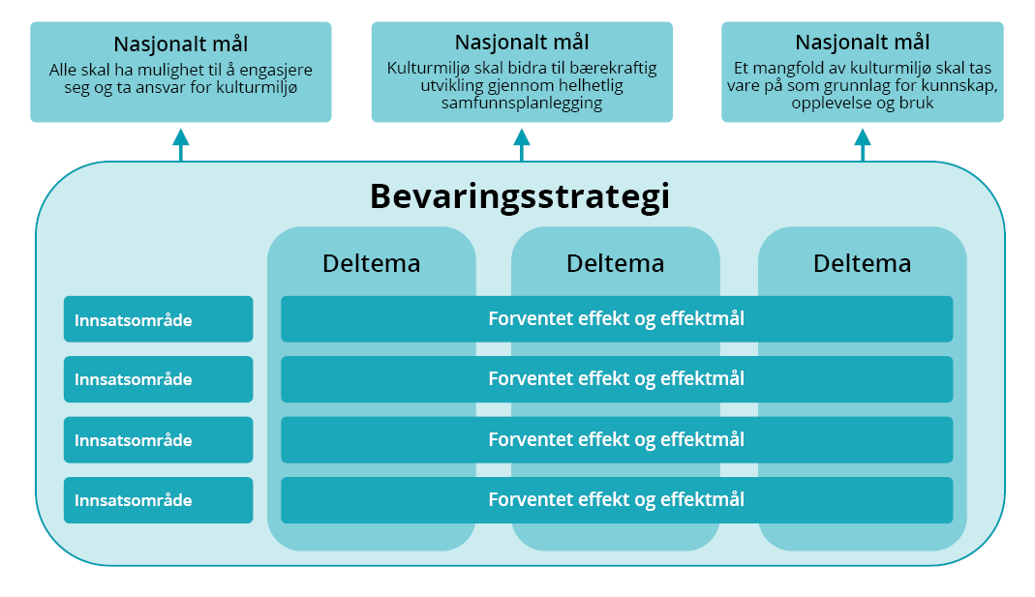
Visuell framstilling av bevaringsstrategienes oppbygning og struktur

Nasjonale mål
De nasjonale målene i kulturmiljøpolitikken ble fastsatt i Meld. St. 16 (2019–2020) Nye mål i kulturmiljøpolitikken – Engasjement, bærekraft og mangfold:
- Alle skal ha mulighet til å engasjere seg og ta ansvar for kulturmiljø
- Kulturmiljø skal bidra til bærekraftig utvikling gjennom helhetlig samfunnsplanlegging
- Et mangfold av kulturmiljø skal tas vare på som grunnlag for kunnskap, opplevelse og bruk
De nasjonale målene viser hva Norge ønsker å oppnå med kulturmiljøpolitikken og hvordan kulturmiljø skal bidra til å fremme en bærekraftig samfunnsutvikling. Det er et felles ansvar å bidra til at de nasjonale målene nås.

Innsatsområder
Det er fire innsatsområder som går på tvers av bevaringsstrategier. Innsatsområdene utfyller hverandre, og innsatsen på disse områdene skal sammen bidra til effekter på hvert område.
- Bevaring og bruk. Dette omfatter innsats som bidrar til å ivareta kulturmiljø, slik som skjøtsel, sikring, istandsetting og restaurering, og tiltak som fremmer bruk av kulturmiljø. Det kan både inkludere fortsatt bruk, ny eller endret bruk og ombruk.
- Kunnskap og kompetanse. Dette omfatter innsats som kartleggings- og registreringsarbeid, kunnskapsutvikling og forskning. Det kan også være utvikling av håndverks- og rådgivningskompetanse eller annen kompetanse av betydning for kulturmiljø.
- Opplevelse og engasjement. Dette omfatter innsats som tilrettelegging, formidling, stedsutvikling, reiseliv og annen næringsutvikling. Det kan også være aktiviteter som legger til rette for inkludering og deltagelse fra frivillige, eiere og enkeltpersoner.
- Urfolk og nasjonale minoriteter. Dette omfatter innsats som bidrar til å ivareta kulturmiljø knyttet til urfolk og de fem nasjonale minoritetene.

Forventet effekt
Forventet effekt gir uttrykk for hvilke virkninger og effekter som søkes oppnådd på det enkelte innsatsområde. Den samlede effekten, på tvers av innsatsområdene, skal bidra til å nå de nasjonale målene i kulturmiljøpolitikken. For å utdype hva som skal til for å oppnå forventet effekt, er det utformet effektmål. Disse skal som hovedregel kunne måles per deltema. Det vil imidlertid kunne være effektmål som ikke er like relevante for alle deltema, eller alle deler av et deltema.
Riksantikvaren har ansvar for å utvikle og foreslå indikatorer for å kunne rapportere på effektmålene og følge resultatutviklingen over tid. Forslag til nye indikatorer, og vesentlige endringer i eksisterende indikatorer, skal forelegges Klima- og miljødepartementet for godkjenning.

Rapportering
Riksantikvaren skal innhente relevante data for å rapportere resultater til Klima- og miljødepartementet. Riksantikvaren har videre ansvar for å identifisere og vurdere forhold som påvirker strategienes måloppnåelse. Som en del av rapporteringen skal derfor risikovurderinger inngå. Riksantikvaren skal rapportere årlig på effektmålene per deltema, og hvert tredje år gjennomføre en mer omfattende rapportering. Klima- og miljødepartementet vil årlig rapportere til Stortinget i departementets budsjettproposisjon.
Ved endringer i utfordringsbildet og behov for andre prioriteringer kan deltemaer tas ut, legges til eller justeres. Dette må vurderes i forbindelse med rapportering på måloppnåelsen for deltemaene. Klima- og miljødepartementet vil gjøre fortløpende vurderinger av hvordan bevaringsstrategiene fungerer og gjennomføre mer systematiske evalueringer for å få informasjon om effektivitet, måloppnåelse og resultater. Eventuelle endringer skal godkjennes av Klima- og miljødepartementet i samarbeid med berørte departementer.
Målstruktur
Innsatsområde: Bevaring og bruk
Forventet effekt
Et mangfold av landbrukets kulturmiljø er bevart og blir brukt som ressurs i bærekraftig utvikling
Effektmål
- Koordinering av offentlige virkemidler tilrettelegger for økt bruk og bevaring av kulturmiljø.
- Handlingsrommet for fortsatt bruk, ombruk og ny bruk av kulturmiljø utnyttes bedre.
- Flere eksempler på fortsatt bruk, ombruk og ny bruk av kulturmiljø er tilgjengelige.
Innsatsområde: Kunnskap og kompetanse
Forventet effekt
Relevant kunnskap og kompetanse om landbrukets kulturmiljø er tilgjengelig og brukes som grunnlag for beslutninger
Effektmål
- Rådgivning og veiledning er videreutviklet og tilgjengelig for flere.
- Styrket samarbeid legger til rette for ny kunnskap om kulturmiljø og deling av denne.
- Kunnskap og metoder for å ivareta kulturmiljø er videreutviklet og tatt i bruk.
Innsatsområde: Opplevelse og engasjement
Forventet effekt
Det er lagt til rette for opplevelser av og engasjement for landbrukets kulturmiljø.
Effektmål
- Flere er interessert og engasjert i kulturmiljø.
- Det legges i økende grad til rette for opplevelser i tilknytning til kulturmiljø.
Innsatsområde: Urfolk og nasjonale minoriteter
Forventet effekt
Urfolk og nasjonale minoriteters kulturmiljø ivaretas gjennom innsats på bevaring og bruk, kunnskap og kompetanse samt opplevelse og engasjement
Effektmål
- Urfolk og nasjonale minoriteters kulturmiljø vurderes spesifikt i alle effektmålene innenfor de øvrige innsatsområdene.

Prosess og medvirkning
Klima- og miljødepartementet ga i 2021 Riksantikvaren i oppdrag å starte utviklingen av bevaringsstrategier på kulturmiljøområdet. I de påfølgende årene fikk Riksantikvaren flere deloppdrag og har blant annet levert forslag til rammeverk og temaer.
I 2024 hadde Riksantikvaren i oppdrag å detaljere forslag til bevaringsstrategier for kystens kulturmiljø og landbrukets kulturmiljø. Riksantikvarens arbeid har omfattet kunnskapskartlegging, samarbeid, innspillsprosesser, og prioritering av kulturmiljø og problemstillinger som strategiene bør konsentreres om. Forslagene ble levert til Klima- og miljødepartementet i september 2024 og ligger til grunn for de endelige strategiene.
For bevaringsstrategien for landbrukets kulturmiljø har Riksantikvaren gjennomført to høringer for et bredt utvalg av berørte aktører, samt konsultasjoner med Sametinget. Riksantikvarens ledergruppe har vært styringsgruppe. Det har også vært en ressursgruppe som har bidratt i arbeidet med representanter fra Landbruksdirektoratet, Norges Bondelag, fylkeskommunene, Innlandet, Rogaland og Trøndelag, fylkeskommuner, Kulturhistorisk museum, Anno museum, Fortidsminneforeningen, Norsk Kulturarv og Norsk institutt for bioøkonomi (NIBIO). Riksantikvaren har også hatt møter med Skogeierforbundet, Statskog, Anno museum v/avdeling Norsk Skogmuseum, Innovasjon Norge, Bygg og bevar, Norske Reindriftssamers Landsforbund (NRL), Norsk landbruksrådgivning, Prosjekt Innlandsfjøset og Kulturminnefondet.
Riksantikvaren har i hovedsak hatt bred støtte for forslag til innsatsområder, deltemaer og prioriteringer. Innspillene har vært knyttet til at roller og ansvar var utydelige, målene burde operasjonaliseres, urfolk og nasjonale minoriteters kulturmiljø burde fremheves, at det var behov for bedre veiledning rettet mot landbruket, at museene ikke hadde en tilstrekkelig plass i strategien og at koblingen mellom den materielle og immaterielle kulturarven ikke var tydelig nok.
Basert på Riksantikvarens forslag til bevaringsstrategi for landbrukets kulturmiljø, har Klima- og miljødepartementet utarbeidet strategien i samråd med de andre departementene. Klima- og miljødepartementet har også hatt konsultasjon med Sametinget om bevaringsstrategiene, der blant annet utforming av mål og avgrensning av deltema ble behandlet.

Forvaltning av kulturmiljø – roller og ansvar
Bevaringsstrategien skal være et verktøy for en samlet innsats og felles engasjement for å prioritere arbeid knyttet til landbrukets kulturmiljø. I det videre arbeidet med landbrukets kulturmiljø vil mange ulike aktører kunne ha en viktig rolle, og de aktører som allerede har et ansvar og engasjement for disse kulturmiljøene oppfordres til å strukturere sin innsats slik at den støtter opp om bevaringsstrategiarbeidet.
Under følger en oversikt over sentrale aktører som forvalter kulturmiljø, og som vil kunne bidra i oppfølgingen av bevaringsstrategien.

Statlige aktører
Klima- og miljødepartementet har det overordnete ansvaret for regjeringens klima- og miljøpolitikk, deriblant kulturmiljøpolitikken. I tråd med sektorprinsippet har de enkelte departementene og underliggende virksomheter et ansvar for kulturmiljø i egen sektor, både når det gjelder myndighetsutøvelse og bruk av relevante virkemidler.
Riksantikvaren har et overordnet ansvar for den faglige utviklingen på kulturmiljøfeltet. Det er også Riksantikvaren som definerer kulturmiljø av nasjonal verdi og fatter vedtak om fredning, med unntak av kulturmiljøfredninger der endelig vedtak fattes av Kongen i statsråd. Riksantikvaren har ansvar for systematisk oppfølging og koordinering av bevaringsstrategien, med særlig søkelys på mål, resultater og vurdering av risiko.
Riksantikvaren skal målrette og koordinere virkemidlene på kulturmiljøfeltet, avklare rammebetingelser og allokere ressurser inn mot de ulike prioriteringene i bevaringsstrategiene. Dette innebærer blant annet å tilrettelegge for ulike satsinger, fasilitere nettverk, utarbeide veiledere og avklare behov for kunnskapsinnhenting.
Landbruksdirektoratet forvalter fagområder innen landbrukssektoren, herunder jordbruk, skogbruk og reindrift. Statsforvalteren er en sentral aktør i landbruksforvaltningen på regionalt nivå, blant annet gjennom sin rolle som rådgiver for kommunene. Tilsvarende er Miljødirektoratet og Statsforvalteren sentrale i forvaltningen av natur, friluftsliv og miljø. Innovasjon Norge forvalter viktige investeringstilskudd i landbruket. Disse aktørene vil kunne ha viktige roller i oppfølgingen av bevaringsstrategien.
Kulturminnefondet er også, med sine virkemidler, en viktig aktør i arbeidet med bevaringsstrategien. Kulturminnefondet gir tilskudd til private eiere av verneverdige kulturmiljø i landbruket, som bygninger og anlegg.

Sametinget
Sametinget er det samiske folkets parlament i Norge og er et selvstendig folkevalgt organ. Sametingets mål er å arbeide for anerkjennelse av samenes grunnleggende rettigheter som grunnlag for å ivareta og styrke samisk kultur, språk og samfunnsliv og eksistensen av ulike samiske tradisjoner. For samisk kulturmiljø har Sametinget tilsvarende myndighet som fylkeskommunene og som framgår av ansvarsforskriftens § 3. Samisk kulturmiljø knyttet til jordbruk, skogbruk og reindrift er en viktig del av bevaringsstrategien.

Regionale aktører
Fylkeskommunene har en viktig rolle i arealforvaltning og skal følge opp kommunene med rådgivning. Videre har fylkeskommunene hovedansvar for å initiere og koordinere tiltak og aktivitet i fylkene, avklare virkemiddelbruk og sikre en god forvaltning av kulturmiljø. Fylkeskommunene fordeler statlige tilskuddsmidler på kulturmiljøfeltet. Fylkeskommunene har også en viktig samfunnsaktørrolle og skal stimulere til utvikling og vekst i regionene. Fylkeskommunene kan som samfunnsutvikler sette kulturmiljø i sammenheng med brede utviklingsmål i regionalt planverk og legge til rette for bruk av virkemidler på tvers av sektorgrenser.
Bevaringsstrategien vil være et viktig verktøy for fylkeskommunene. Gjennom myndighetsutøvelse, tilskuddsforvaltning og som viktig samfunnsaktør vil fylkeskommunene kunne bidra til oppfølgingen av bevaringsstrategien. De er også viktige aktører i å etablere regionale samarbeid gjennom å initiere og igangsette prosjekter.
De arkeologiske forvaltningsmuseene vil ha en viktig rolle i arbeidet med aktiviteter knyttet til kulturmiljø fra middelalder og forhistorisk tid.

Kommuner
Kommunene skal gjennom sitt samordningsansvar, jf. § 1-4 i plan- og bygningsloven, ivareta ulike nasjonale, regionale og lokale interesser, herunder forvaltning av landbruk og kulturmiljø. Kommunen har også myndighet etter jord- og skogbrukslovgivningen, og forvalter en rekke tilskuddsordninger i landbruket.
Plan- og bygningsloven er det viktigste redskapet for å styre arealbruken og sikre kulturmiljø som ikke er fredet etter kulturminneloven. Den er også et viktig verktøy for den kommunale samfunnsutviklerrollen og det mer overordnede og langsiktige arbeidet med planstrategier og kommuneplanens samfunnsdel.
De fleste kommuner har laget kulturminne- eller kulturmiljøplaner. Her er landbrukets kulturmiljø gjerne omtalt. Bevaringsstrategien kan forankres gjennom slike lokale kulturmiljøplaner eller andre kommunale plan- og vernevedtak.

Museer
Flere museer arbeider med landbrukets historie og kulturmiljø. Disse museene har en viktig rolle som kunnskapsleverandør og i formidling av landbrukets kulturhistorie. Museene gjennomfører blant annet forskning på kulturminner og kulturmiljøer i landbruket. Mange museer eier selv bygninger, anlegg og kulturlandskap som omfattes av denne strategien. I oppfølgingen av bevaringsstrategien vil det være viktig å etablere samarbeid med museene, og sikre at relevante kompetansemiljøer inngår i de nettverkene som etableres.
Meld. St. 23 (2020–2021) Musea i samfunnet, tillit, ting og tid, viser den overordna politiske retninga i museumspolitikken fram mot 2050. Kultur- og likestillingsdepartementet vektlegger mellom annet behovet for at de statlige virkemidlene som rettes mot den immaterielle og materielle kulturarven ses i sammenheng.

Frivillige organisasjoner
En rekke frivillige organisasjoner er engasjert i landbrukets kulturmiljø, for eksempel Fortidsminneforeningen, Norsk Kulturarv og andre foreninger tilknyttet Kulturvernforbundet. Historielag, turlag, grendelag og velforeninger er eksempler på viktige samarbeidspartnere. Organisasjonene har kunnskap, gjennomfører aktiviteter og eier eller forvalter ofte kulturmiljø som er relevante for bevaringsstrategien. De frivillige organisasjonene skal inviteres med i planlegging og gjennomføring av tiltak som kan være relevante for dem. I henhold til regjeringens kulturfrivillighetsstrategi Rom for deltakelse skal den tverrdepartementale samordningen om frivillighet på kulturarvfeltet videreutvikles.

Næringsorganisasjoner
I landbruket er det flere medlemsorganisasjoner for eiere og drivere. Norges Bondelag, Norsk Bonde- og Småbrukarlag, Norges Skogeierforbund, Norskog, Norsk seterkultur og Norske Reindriftsamers Landsforbund er blant dem. Medvirkning fra organisasjonene er viktig for at strategien skal være relevant for landbruksnæringene. Næringsorganisasjonene skal inviteres med i planlegging og gjennomføring av tiltak som angår næringene.

Eiere
Det er viktig at kulturmiljøforvaltningen etablerer gode samarbeidsarenaer med eierne i oppfølgingen av bevaringsstrategien.
Norges største grunneier, Statskog, har mange kulturminner og kulturmiljøer på sine eiendommer. Det samme har Finnmarkseiendommen. Allstad (tidligere Opplysningsvesenets fond) har mange landbrukseiendommer med store kulturmiljøverdier. Videre er mange kulturminner og kulturmiljøer eid av privatpersoner eller bedrifter.
En forutsetning for å lykkes i arbeidet med å ta vare på kulturmiljø i landbruket, er at eiere ser seg tjent med å hensynta, ta vare på, sette i stand og bruke kulturmiljøene sine, og at dette i hovedsak er integrert med næringsvirksomheten. Eiernes behov og utfordringer knyttet til kunnskap, undersøkelser, istandsetting og ny bruk er derfor svært viktig i oppfølgingen av bevaringsstrategien. Dette gjelder både for bygninger, anlegg, arkeologiske kulturminner og kulturlandskap.

Virkemidler
Det finnes mange ulike typer virkemidler som kan gi bedre effekt om vi ser bruken av dem i sammenheng. En vanlig måte å systematisere virkemidler på er gjennom de fire overordnede kategoriene juridiske, økonomiske, organisatoriske og pedagogiske virkemidler.

Juridiske virkemidler
Juridiske virkemidler omfatter lover og forskrifter og i enkelte tilfeller rundskriv og andre avtalelignende dokumenter. Lovregulering er et av de sterkeste virkemidlene forvaltningen kan benytte og er tett knyttet til offentlig myndighetsutøvelse. For landbrukets kulturmiljø er særlig plan- og bygningsloven og naturmangfoldloven relevante, i tillegg til kulturminneloven.
Norge har også sluttet seg til en lang rekke internasjonale konvensjoner som har betydning for utforming av lov og forvaltning på kulturmiljøfeltet. Det gjelder blant annet Europeisk konvensjon om vern av den arkeologiske kulturarv (Valetta-konvensjonen), Europarådets landskapskonvensjon, Europarådets rammekonvensjon om kulturarvens verdi for samfunnet (Faro-konvensjonen), Unescos konvensjon om vern av verdens kultur- og naturarv og Unescos konvensjon om beskyttelse av kulturverdier i tilfelle av væpnet konflikt.

Økonomiske virkemidler
Det finnes økonomiske virkemidler og tilskuddsordninger både i offentlig og privat sektor. Sentrale ordninger er blant annet Riksantikvarens og Kulturminnefondets tilskuddsordninger. Landbrukssektoren har ordninger som for eksempel tilskudd til spesielle miljøtiltak i jordbruket (SMIL) og regionale miljøprogram (RMP).

Pedagogiske virkemidler
Pedagogiske virkemidler brukes vanligvis om en gruppe virkemidler hvor formålet er å informere og/eller øke bevisstheten og kunnskapen hos bestemte målgrupper. Eksempler på pedagogiske virkemidler er skriftlige veiledere og retningslinjer, informasjonskampanjer og kompetanseutviklingstiltak, forvaltning av kunnskapsdatabaser og statistikk, samt muntlig rådgivning og veiledning.
En viktig funksjon til pedagogiske virkemidler er også å gi tolkninger og anbefalinger til regelverk, saksbehandlingsrutiner og tjenesteutforming. Pedagogiske virkemidler brukes ofte sammen med andre virkemidler og kan bidra til å øke treffsikkerheten og effektiviteten til andre virkemidler.

Organisatoriske virkemidler
Organiseringen av offentlig virksomhet har betydning for styring og kan sammen med andre virkemidler påvirke måten forvaltningen jobber for å nå politiske mål. Organisatoriske virkemidler omfatter blant annet endring av tilknytningsform fra forvaltningsorgan til foretak, overføring av ansvar innad i statsforvaltningen og mellom forvaltningsnivåene, samt etablering av råd og utvalg. Konsultasjonsordninger innad i forvaltningen og mellom forvaltningen og ulike samfunnsgrupper (eksempelvis nasjonale minoriteter og urfolk) betraktes ofte som et organisatorisk virkemiddel.
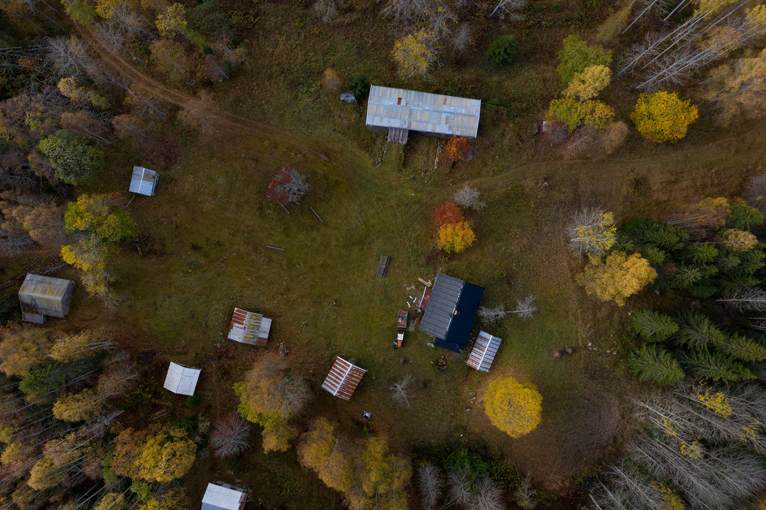
Abborhøgda i Innlandet er en fredet skogfinsk plass med elleve bygninger som trolig stammer fra 1800- og tidlig 1900-tall. Skogfinnene er en av fem nasjonale minoriteter i Norge.
Foto: Trond Isaksen, Riksantikvaren.

Landbrukets kulturmiljø
Den nasjonale bevaringsstrategien for landbrukets kulturmiljø løfter fram landbruket som en viktig del av Norges historie. Bruken av naturressursene har vært avgjørende for mennesker til alle tider, og bruken av jorda, skogen og reinen har utviklet seg til dagens landbruksnæringer. Bevaringsstrategien omfatter fire deltemaer. De er valgt ut fordi de rommer særskilte utfordringer og samtidig et potensial for vern gjennom bruk.

Beskrivelse og avgrensning
Landbrukets kulturmiljø spenner fra de forhistoriske sporene i kulturlandskapet og frem til vår tid. Her er det blant annet tun med enhetslåver, uthus og hager, dyrkingsarealer, beiter, slåttemark, skogskoier, fløtningsanlegg, samiske, kvenske/norskfinske og skogfinske gårder og boplasser, reingjerder, ferdselsårer, gravminner og andre spor etter bosetning.
Noen av de norske verdensarvområdene har også direkte tilknytning til landbrukets kulturmiljø. Som eksempel nevnes Vegaøyan, Vestnorsk fjordlandskap og Røros bergstad og Circumferensen. Områdene som er innskrevet på Unesco sin verdensarvliste representerer natur- og kulturmiljø med fremragende universelle verdier og er gitt en status som gir både muligheter og medfølgende forpliktelser.
Landbrukspolitikken har fire overordnete mål: matsikkerhet, landbruk over hele landet, økt verdiskaping og bærekraftig landbruk med lavere utslipp av klimagasser. Hver dag bidrar landbruket til produksjon av mat og virke, til at kulturlandskapet formes og til at kulturminner og kulturmiljøer forvaltes og tas vare på. Bevaringsstrategien omfatter kulturmiljø knyttet til landbruksnæringene jordbruk, skogbruk og reindrift, og annen utmarksbruk som har tilknytning til disse næringene. Virkeområdet er hele landet, med de variasjonene i landbruket som naturgrunnlag, klima, økonomi og sosiale forhold har skapt. Den favner kulturmiljø fra landbruksvirksomhetenes historiske utvikling, kombinasjonsdrift og mangesysleri, til dagens drifts- og produksjonsformer. Strategien omfatter også kulturmiljø som landbruksnæringene påvirker og forvalter gjennom sin virksomhet.
Kulturmiljø fra utmarksaktiviteter som gruvedrift, fritidshytter, friluftsliv og liknende er ikke omfattet av strategien. Heller ikke kulturmiljø fra moderne industriell foredling av landbruksprodukter, som meierier, slakterier, sagbruk og treforedlingsbedrifter er med i strategien. Gårdssager, bygdemøller og annen småskala foredlingsvirksomhet som er nært knyttet til primærproduksjonen, kan likevel være naturlig å inkludere der disse inngår i en større helhet eller sammenheng.
Strategien gjelder først og fremst den materielle kulturarven – de fysiske sporene etter menneskers bruk av naturressurser og landskap. Dette er ansvarsområder som inngår i kulturmiljøforvaltningens primære arbeidsfelt og i arbeidet med oppfølgingen av de nasjonale kulturmiljømålene.
Samtidig er det mange viktige sammenhenger mellom materiell og immateriell kulturarv. Kompetanse på tradisjonelt håndverk og materialbruk er for eksempel avgjørende for å drive godt bygningsvern, og kunnskap om drift og skjøtsel er nødvendig for å ta vare på ulike typer kulturmark og andre landskapskvaliteter. Relevante aspekter ved immateriell kulturarv er derfor en del av strategien.
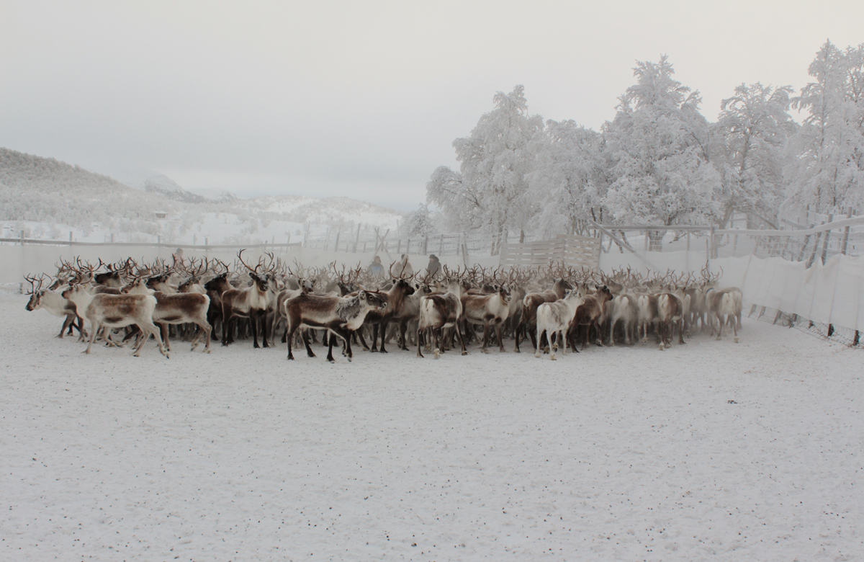
Reindriften er en landbruksnæring med dype historiske røtter i store deler av landet. Her fra reindrift i Røros, Trøndelag.
Foto: Camilla Knutsen, Miljødirektoratet.

Utfordringer og muligheter
Det har i en årrekke vært arbeidet med landbrukets kulturmiljø, men det er fortsatt muligheter for bedre ivaretakelse. Samarbeidet om forvaltningen av landbruk og kulturmiljø har potensial for å utvikles videre for å ivareta en større del av landbrukets kulturmiljø. Landbruksarealer som går ut av bruk eller bygges ned er en felles utfordring som påvirker både næringen og kulturmiljø. Aktiv landbruksdrift er en forutsetning for å kunne ta vare på store deler av kulturmiljøverdiene. Motiverte og engasjerte eiere og forvaltere er viktige aktører.
Forholdene for arkeologiske kulturminner, bygninger og anlegg blir stadig mer utfordrende på grunn av klimaendringene. Mer nedbør og ekstremvær fører til større påkjenning for kulturmiljø. For å få kartlagt og sikret særlig klimautsatt kulturmiljø er det behov for risiko- og sårbarhetsanalyser. Endringer i teknologi, driftsmåter og næringsstrukturer kan også innebære utfordringer for kulturmiljø. Automatisk fredete kulturminner i jorda kan bli utsatt for større påkjenninger fra tyngre maskiner og tiltak i jord- og skogbruk. Bygninger og anlegg kan miste funksjon og økonomisk interesse for eier, og kulturhistorisk viktige elementer i kulturlandskapet kan komme i konflikt med behovet for rasjonell drift.
Infrastruktur, næringsetablering og by- og tettstedsvekst kan medføre arealinngrep. Tidlig og god informasjon om kulturmiljø er viktig i planprosessene. Det er blant annet gjennomført fylkesvis dokumentasjon og prioriteringer av kulturhistoriske landskap av nasjonal interesse (KULA). Dette er et kunnskapsgrunnlag som kan bygges ut videre.
Selv om det har vært rettet stor innsats mot landbrukets kulturmiljø over lang tid, er deler av landbrukshistorien likevel ikke like godt belyst. Det gjelder spesielt kulturmiljø etter samer, skogfinner, kvener/norskfinner og andre minoriteter. Det er også kunnskapsmangel om en del bygningstyper i jordbruket og bygninger og anlegg i skogbruket.
Kulturmiljø i landbruket er en ressurs og har potensial for verdiskapning. Det er økt etterspørsel etter næringer som reiseliv og lokal matproduksjon som har produkter og opplevelser forankret i historien. Det gir muligheter for eiere og brukere.
Bevaring og ombruk er god klimapolitikk som bidrar til bærekraftig ressursforvaltning. Strategien vektlegger gode løsninger som sikrer at drift, bevaring, bruk og ombruk går hånd i hånd. Den kan også bidra til bolig- og næringsutvikling i distriktene gjennom mobilisering av den eksisterende bygningsmassen og dermed bidra til å legge til rette for vekst og utvikling i hele landet.

Deltema 1: Bygninger i jordbruket

Beskrivelse og avgrensning
Det er et stort mangfold av bygninger og bygningsmiljøer knyttet til jordbruket. Værforhold og bruk av naturressursene har variert og gitt seg utslag i regionale forskjeller både i bygningstyper, byggeskikk og sammenhenger mellom bygninger og kulturlandskap. Variasjonene henger også sammen med økonomiske, kulturelle og andre forskjeller i historisk utvikling.
Bygningsmassen i jordbruket har kulturhistorisk og arkitektonisk verdi, betydning for opplevelsen av kulturlandskapet, og er en ressurs i jordbruksdrift og annen verdiskapning. I tillegg kan bruk og ombruk av eksisterende bygninger bidra til å redusere klimagassutslipp.
Deler av jordbrukets bygninger har lenge hatt stor oppmerksomhet i kulturmiljøarbeidet og blir tatt godt vare på av eierne. Andre viktige deler av bygningsmassen har blitt borte, forfaller, eller står overfor bevaringsutfordringer som følge av blant annet driftsendringer og manglende bruk. Dette deltemaet skal bidra til å sikre at et større mangfold bygninger i jordbruket blir bevart og brukt.
Deltemaet omfatter bevaring og bruk av fredete og verneverdige bygninger og bygningsmiljøer i jordbruket. Fredet betyr at bygningen eller miljøet har vernestatus hjemlet i kulturminneloven. En verneverdig eller bevaringsverdig bygning eller bygningsmiljø har gjennomgått en kulturhistorisk vurdering og er identifisert som verneverdig.
I deltemaet Bygninger i jordbruket prioriteres tre områder:
- Den førindustrielle gårdens bygninger
- Enhetslåver
- Seterbygninger
Disse er valgt ut fordi det knytter seg særskilte utfordringer og muligheter til områdene.
Den førindustrielle gårdens bygninger
Jordbruket gjennomgikk store endringer i løpet av 1800-tallet. Denne moderniseringen av jordbruket, omtalt som «det store hamskiftet», gjorde gårdsdriften mer mekanisert og effektivisert, og produksjonen ble mer knyttet til større markeder både nasjonalt og internasjonalt. Endringene fra mangesysleri og selvberging til mer mekaniserte og markedsrelaterte driftsformer skjedde i store deler av landet fra midten av 1800-tallet og utover 1900-tallet. Dette skjedde imidlertid ikke på samme måte og på samme tid, alle steder i landet.
Den førindustrielle gården, eller gården slik den var før det nevnte hamskiftet, kjennetegnes av mange hus, hvor hver bygning ofte hadde adskilte og spesifikke funksjoner. Over tid har mange av disse bygningene mistet sin opprinnelige funksjon og gått ut av bruk.
Til tross for at bygningene gjerne har en beskjeden størrelse, setter de sitt tydelige preg på jordbrukslandskapet. Kulturlandskapet kjennetegnes blant annet av låver, fjøs, staller, badstuer, stabbur, verksteder, vedskjul, eldhus og møller. Bygningene ligger gjerne plassert i landskapet nær der naturressursen befinner seg og forteller historier om hvordan et mangfold av ressurser ble nyttiggjort.
Selv etter de store endringene i jordbruksdrifta ble flere gårder i stor grad drevet som før med bruk av tradisjonelle teknikker og redskaper. Blant annet fortsatte denne driftsformen lenger på fjellgårder enn på gårder i sentrale strøk. Det samme gjelder for bygninger knyttet til en del samiske, kvenske/norskfinske og skogfinske gårder. Selv om modernisering også fant sted i stadig flere av disse områdene, var mange av bygningene fra tidligere driftsformer fortsatt i bruk.
Enhetslåver
De røde enhetslåvene er i dag et av de mest markante innslagene i kulturlandskapet i Norge. Disse store driftsbygningene ble bygget fra slutten av 1800-tallet fram til 1970-årene. Med enhetslåven ble mange funksjoner samlet under ett tak.
De nye driftsbygningene ble oppført i to etasjer i lette trekonstruksjoner. Bygningene er preget av rasjonell organisering og planløsning for å forenkle det daglige arbeidet. Større gårdsbruk, endring av drift og flere store maskiner bidro til at enhetslåven etter hvert ble mindre hensiktsmessig. Fra 1970-tallet ble den avløst av lavere og bredere driftsbygninger med alle funksjoner på ett plan. Noen enhetslåver ble bygd om eller tatt i bruk som lager, men flere ble stående tomme.
Nå er enhetslåven den bygningstypen som fremstår som det tydeligste symbolet på det moderne norske jordbruket fra slutten av 1800-tallet fram til vår tid. Driftsbygningen representerer en mer lik utvikling av landbruket, der bøndene over hele landet fikk tilgang til samme kunnskap, rådgivning og løsninger. Uten enhetslåvene kan tunstrukturene svekkes, og med det forsvinner en av de mest markante kulturmiljøtypene i jordbrukslandskapet.
Seterbygninger
Seterdrift har lange tradisjoner i Norge og var nødvendig for å utnytte utmarksressursene i fjell og skog. I et land med lite dyrkbar mark har dette vært en effektiv måte å utnytte de samlete ressursene på. Bygningene, sammen med det særegne landskapet preget av beite og slått, er viktige kulturmiljøer. Seterbygningene bærer preg av lokal byggeskikk og lokale materialer, og dette har holdt seg lengre på setrene enn nede i bygdene. Mange steder er det laftete trebygninger, mens det i regioner med mangel på trevirke, er bygningene oppført i stein.
Det er spor som tyder på at vi har hatt seterbruk siden forhistorisk tid. Tidlig på 1700-tallet hadde hver tredje gård i Sør-Norge en eller flere setre og rundt 1840 var det et toppunkt med over 50 000 setre. Antallet setre i Norge kulminerte mot slutten av 1800-tallet, for så å gå kraftig tilbake etter århundreskiftet. I første halvdel av 1900-tallet kom kraftfôr og kunstgjødsel, noe som reduserte behovet for å hente fôr i utmarka. Etter andre verdenskrig skjedde en drastisk nedgang i setringen.
Mange gårder hadde flere setre for ulike beitesesonger. Setrene kan også deles inn i fullseterbruk og melkeseterbruk, avhengig av hvor lenge folk som bodde der og hvorvidt foredlingen skjedde på setra eller på gården. I det samiske jordbruket var setre eller egne sesongboplasser om sommeren en vanlig driftsmåte. Disse finnes det spor etter både i Finnmark og andre deler av Nord-Norge.
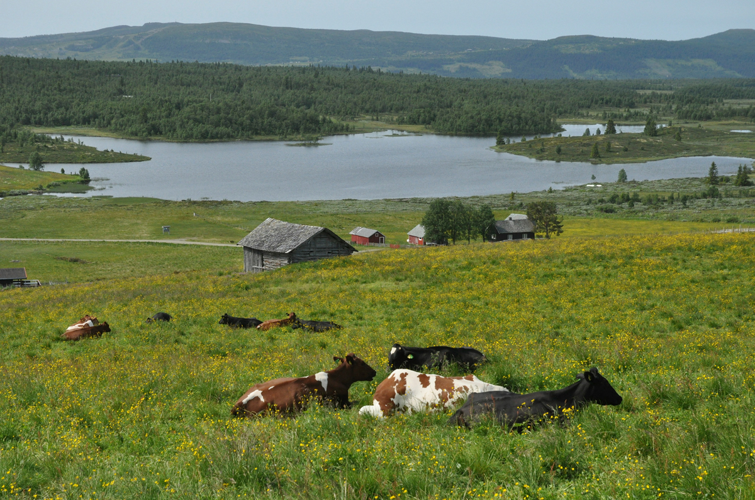
Stølsvidda i Valdres er et av de største aktive seterområdene i Norge.
Foto:Nils Rogn.
Til tross for den store tilbakegangen for seterbruket, er det fortsatt områder med aktiv setring i deler av Norge, særlig i Innlandet og Trøndelag. Seterdrift har vært viktig i mange av Europas fjellområder. Det er en felleseuropeisk tradisjon og kultur med lange tradisjoner som har dødd ut over store deler av kontinentet. Det er unikt for den norske seterkulturen at det fortsatt finnes livskraftige stølsmiljøer i fjord- og kystbygder, og ikke bare i fjellbygdene. I 2024 ble den norske seterkulturen innskrevet på Unescos verdensarvliste over immateriell kulturarv.
På Østlandet og i Trøndelag er setrene relativt store, med flere og større bygninger enn i resten av landet. På Vestlandet er gjerne bygningene mindre og ligger nærmere gårdene. Forskjellen mellom de østnorske og de vestnorske setrene skyldes ulike klimatiske og naturgitte forutsetninger. Mange vestnorske setre var melkesetre, mens det var mer vanlig med fullsetre på Østlandet. I Nord-Norge, Telemark og Agder var setrene som oftest enklere og mindre. Det samme var tilfellet i samiske områder. På de samiske setrene kunne det være gammer eller tømmerbygninger.

Utfordringer og muligheter
Enhetslåvene er under press. Tall fra Riksantikvarens miljøovervåkingsprogram viser at driftsbygninger i landbruket er en truet bygningstype, med nest høyest tapsprosent på 4,9 %. Endringer i jordbruket gjør at flere driftsbygninger har gått ut av bruk. Jorden forpaktes bort, og driftsbygningene blir gjerne stående uten aktiv bruk. I pressområdene rundt de store byene der det er knapphet på arealer, bygges landbruksområder ned, og enhetslåvene blir ofte revet eller stående tomme. Enhetslåvene påvirkes også av kravet om å legge om fra båsfjøs til løsdrift innen 2034. Det kan føre til at flere velger å erstatte enhetslåvene med nye driftsbygninger eller legger ned driften fordi investeringskostnadene blir for store.
Enhetslåvene har potensial for videre bruk og ny bruk. Der det er storfedrift som skal fortsette etter 2034, må enhetslåvene bygges om slik at de tilfredsstiller kravene til løsdrift. På gårdsbruk der det ikke lenger er aktiv drift, kan det vurderes om bygningene kan få alternativ bruk. Det finnes eksempler på driftsbygninger som brukes til galleri, museer, lager, selskapslokaler, men også som boliger. Bygningene har ofte store takflater som potensielt kan utnyttes til solcelleløsninger, forutsatt at det ikke kommer i konflikt med viktige kulturmiljøverdier. Mange av bygningene fra den førindustrielle gården står overfor noen av de samme utfordringene som enhetslåven. Ofte er de ekstra utsatt og sårbare fordi de har mistet sin opprinnelige funksjon og er enkle og unnselige. De har ofte liten oppmerksomhet i kommunale og regionale kulturmiljøplaner, og få av dem har formelt vern. På grunn av størrelse og beliggenhet kan det ofte være utfordrende å gi dem ny bruk. Samtidig er det gjerne enkle og solide konstruksjoner som ved istandsetting kan stå i flere generasjoner til.
Det er eksempler på at ulike jordbruksbygninger er tatt i bruk som ressurs i lokal næringsutvikling, blant annet til overnatting, produksjon, utsalg og lager. Flytting av bygninger kan i særlige tilfeller være et alternativ der hvor beliggenhet gjør at fortsatt bruk eller ombruk ikke lar seg gjøre.
Bygninger som er gått ut av bruk og ikke har et normalt vedlikehold er utsatt. Dette er en generell utfordring for ivaretakelsen av bygningsarv i hele Norge. Når disse bygningene går ut av bruk, kan det også føre til at kunnskap om håndverkstradisjoner og byggeskikk forsvinner. Mye av denne kunnskapen er ikke skriftlig nedfelt, men overlevert muntlig og gjennom praksis. Det er derfor behov for dokumentasjon av både fysiske og immaterielle aspekter ved kulturmiljøene. Dette gjelder ikke minst bygningsarven knyttet til urfolk og nasjonale minoriteter. Behovet for håndverkskompetanse for å kunne vedlikeholde og sette i stand bygningene på en riktig måte er stort og må vies særskilt oppmerksomhet
Bruk og ombruk av bygninger er gode klimatiltak. Nybygging er ressurskrevende. Nye materialer og bygningsdeler må produseres, transporteres til byggeplassen og brukes der. Dette gir avfall og høye klimagassutslipp. Klimagassregnskapet til mange nybygg blir først lønnsomt etter at bygget har vært i drift i flere tiår. Men når eksisterende bygninger tas i bruk, har mesteparten av utslippene allerede funnet sted. Klimaendringene øker også påkjenningene på kulturmiljø. Mer nedbør og ekstremvær er en trussel mot bygningene i jordbruket. Det er store geografiske forskjeller når det gjelder hvordan klimaendringene påvirker kulturmiljø og hvilke konsekvenser de vil få. Her vil tilpasning til et klima i endring være viktig for å møte utfordringene bygningsvernet står overfor.
Noen støler drives som besøkssetre. Dette er setre som er tilrettelagt for turisme, servering, formidling og kultur. Besøkssetre har en viktig formidlingsfunksjon og kan bidra til at bygninger tas vare på og tilstøtende arealer skjøttes. Gode eksempler på ombruk av landbruksbygninger er viktige fordi de er med på å inspirere eiere som ønsker å ta vare på bygningene sine og kan bidra til at bygningene ses på som en ressurs. Eksemplene kan peke på utfordringer og muligheter for bevaring, bruk og ombruk.
Rapporten om landbruksbygg og kulturlandskap fra Landbruks- og matdepartementet fra 2013, er et viktig kunnskapsgrunnlag for arbeidet med dette deltemaet. Nedlegging av seterdrift påvirker kulturlandskapet som gror igjen og mister mye av sitt spesielle, kulturbetingete biologiske mangfold. Også infrastruktur knyttet til den tradisjonelle driften forfaller, som gjerder, rydningsrøyser og seterveier. Seterbygningene står også i fare for å forfalle. Omregulering av seterhus til hytter og utbygging av nye fritidsboliger i seterlandskap, kan skape arealkonflikter der ulike interesser står mot hverandre. Interessekonflikter kan gå på bekostning av den tradisjonelle seterdriften og det særegne landskapet.
Fortsatt seterdrift bidrar til at bygninger og kulturlandskap holdes i hevd, samtidig som kunnskap om matproduksjon og skjøtsel videreføres til nye generasjoner. Det gir rom for opplevelser, erfaringsbasert læring og lokal næringsutvikling og verdiskaping. Bevaring av kulturmiljøer knyttet til seterdrift forutsetter kunnskap om både materielle og immaterielle kulturmiljøverdier. Seter og setervoll er som helhetlig kulturmiljø ofte mer sårbart for bruksendringer. Bygninger og kulturlandskap utgjør et hele, og fortsatt seterdrift avhenger av virkemidler som ses i sammenheng. I rapporten Forslag til satsing for fortsatt seterdrift, utarbeidet av Landbruksdirektoratet, Miljødirektoratet og Riksantikvaren i 2023, pekes det på mulige tiltak for å styrke seterdriften i Norge.
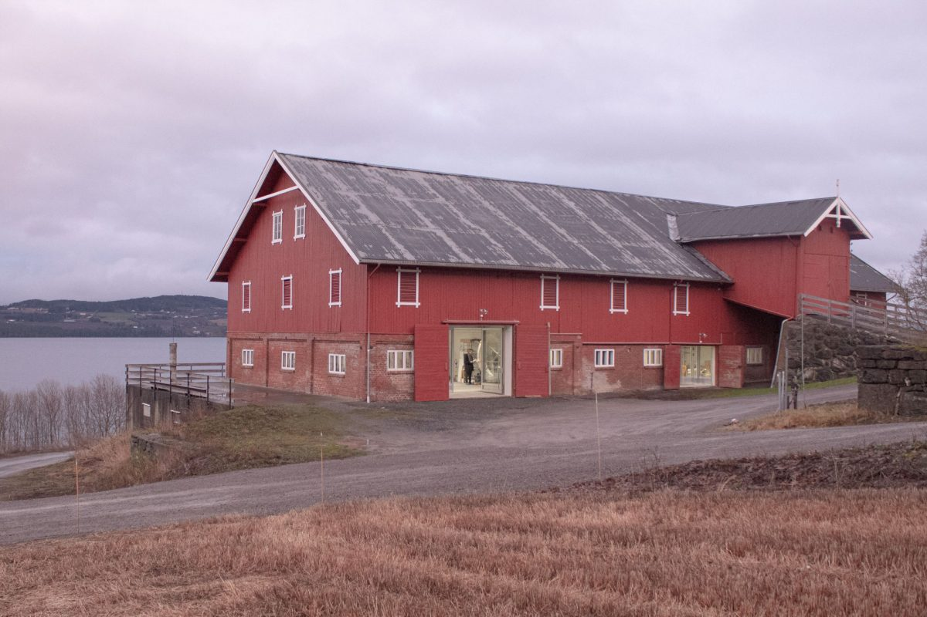
Enhetslåven på Billerud gård har fått ny bruk som atelier og utstillingslokale for Peder Balke-senteret på Toten. Eksempelet, signert Kastler Skjeseth arkitekter, viser hvordan enkle og kostnadseffektive tiltak kan tilrettelegge for ny bruk.
Foto:Erlend Skjeseth.

Interessenter og aktører
De fleste kulturminnene og kulturmiljøene som omtales under deltema 1 er i privat eie. Dette er i stor grad bygninger som er knyttet til aktiv næringsvirksomhet i jordbruket. Kommunene har en sentral rolle i å identifisere og samarbeide med private eiere for å finne gode løsninger. Landbruks- og kulturmiljøforvaltningens virkemidler bør ses i sammenheng slik at man kan få en effektiv og målrettet ivaretakelse av kulturmiljøene. Norsk Landbruksrådgivning, Innovasjon Norge og de regionale bygningsvernsentrene og -rådgiverne kan bidra med kompetanse og veiledning. Museer med kompetanse på formidling og bevaring av landbruksbygninger, samt miljøer knyttet til urfolk og nasjonale minoriteter, vil også være relevante aktører. Norges Bondelag, Norsk Bonde- og Småbrukarlag og Norsk Seterkultur er eksempler på relevante interesseorganisasjoner, både på nasjonalt og lokalt nivå.

Deltema 2: Jordbrukslandskapet

Beskrivelse og avgrensning
Jordbrukslandskapet er skapt av mennesker i samspill med naturen over svært lang tid. Bygninger, steingjerder, gravhauger og ferdselsveier er bygget, mens slåtteenger, lyngheier, beitemarker og lauvingslier er blitt til gjennom bruk av arealer og naturressursene gjennom århundrer.
Landskapet er ulikt fra region til region og fra sted til sted. Her er det et mangfold av ulike typer kulturmiljø som åker, eng og beiter, ulike drifts- og dyrkningsflater, tun, nytte- og prydhager og andre landskapsspor knyttet til jordbruksdrift. Naturmangfold er også en viktig del av dette.
Det som i dag er gode jordbruksområder, var også attraktive steder for bosetning og aktivitet i tidligere tider. Mange av dagens gårdsbruk har mer enn 1000 års lang kontinuerlig historie, og mange gårdstun ligger på samme sted som gårdene i vikingtid og middelalder.
Andre steder er jordbruket yngre, for eksempel rydningsbruk og husmannsplasser fra 1700 og 1800-tallet og bureising fra mellomkrigstiden. Dette er også kulturlandskap med viktig historie.
Alt sammen er nødvendige landskap for matproduksjon, kultur- og naturverdier, gode opplevelser og fortsatt næringsutvikling. Verdiene i kulturlandskapet avhenger av fortsatt bruk og drift gjennom slått eller beite, samt vedlikehold av bygninger og andre kulturminner for å bli opprettholdt. Premissene for naturmangfoldsverdiene i dette landskapet er de samme.
I deltemaet Jordbrukslandskapet prioriteres to områder:
- Jordbrukets kulturlandskap
- Arkeologiske kulturminner i jordbrukslandskapet
Disse er valgt ut fordi det knytter seg særskilte utfordringer og muligheter til områdene.
Jordbrukets kulturlandskap
I Norge er kun tre prosent av landarealet dyrka mark. I tillegg kommer beitemark, slåtteeng og andre kulturmarkstyper. De naturlige forutsetningene for jordbruk er svært varierende fra nord til sør, og fra kyst til innland. Sammen med ulikheter i økonomiske og sosiale forhold og tilgang på andre ressurser å leve av, har dette gitt oss et stort mangfold av jordbrukslandskap.
Gårdstun, hager, alleer, veier, terrasseringer, gjerder, broer, gravminner, rydningsrøyser og steingjerder er blant kulturminnene og kulturmiljøene som gir landskapene særpreg. I tillegg til kulturmiljøverdiene har kulturlandskapet ofte verdifullt biologisk mangfold, med arter som er avhengige av skjøtsel eller beite. Det er viktig med helhetlig bevaring og skjøtsel av kulturlandskapet for å ivareta sammenhenger og strukturer på en god måte.
Kulturlandskapet har grunnleggende betydning for matproduksjon. Landskapet preger også menneskers identitet, gir opplevelser og er en viktig arena for friluftsliv og rekreasjon.
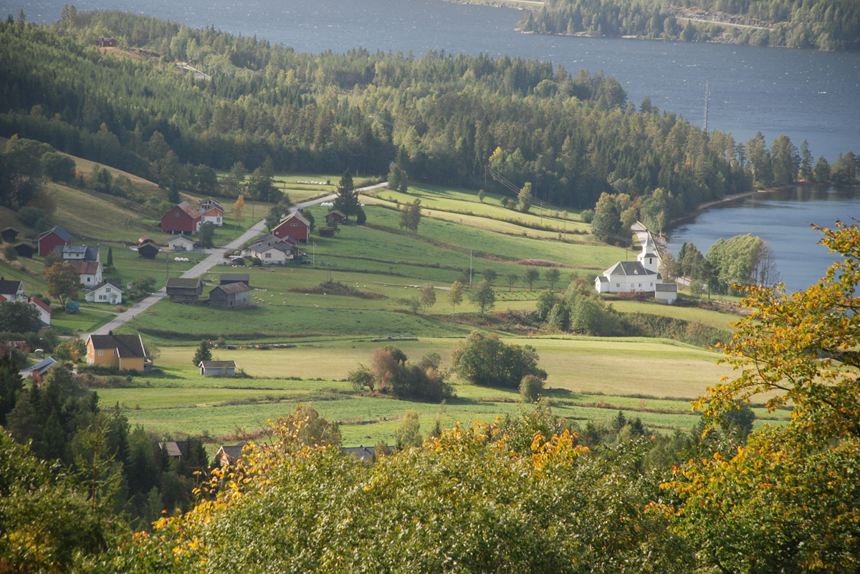
Åraksbø i Setesdalen er et kulturhistorisk landskap av nasjonal interesse (KULA). KULA-registeret er et kunnskapsgrunnlag som skal sikre bærekraftig forvaltning av de viktigste landskapene i Norge.
Foto: Snorre Haukalid, Agder fylkeskommune.
Arkeologiske kulturminner
De arkeologiske kulturminnene er den viktigste kunnskapskilden til tidligere tiders liv og samfunnsforhold. Alle kulturminner fra før 1537 (reformasjonen) er automatisk fredete, enten kulturminnene er kjent eller ikke. Det samme gjelder for alle samiske kulturminner fra 1917 eller tidligere.
Dagens jordbruksarealer inneholder kulturminner fra alle tider. Her finner vi blant annet steinalderboplasser fra de første 8000 årene det har bodd mennesker i Norge. Fra bronsealder og jernalder finner vi også bosetningsspor, i tillegg til graver i alle varianter, fra store gravhauger og -røyser, til små unnselige branngraver. Videre finner vi også kulturminner fra andre aktiviteter i forhistorien, som jakt og fangst, produksjon og erverv, ferdsel og transport. Mange av kulturminnene er ikke synlige over bakken, mens for eksempel gravhauger, rydningsrøyser eller eldre gårdsanlegg og gammetufter er visuelt viktige elementer i jordbrukets kulturlandskap.
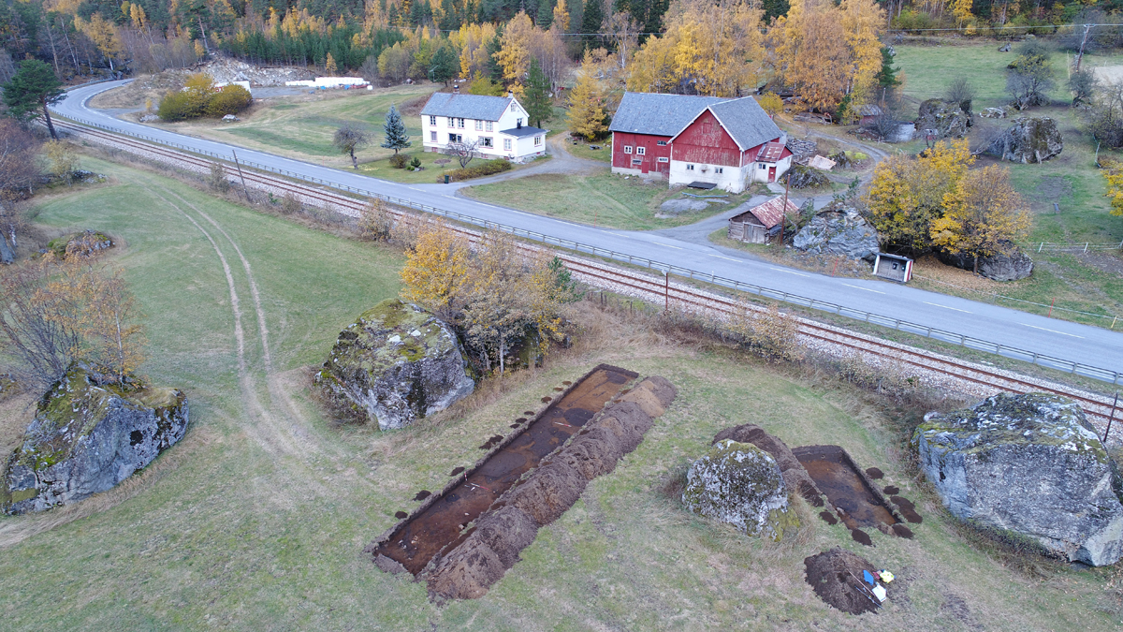
Ikke alle kulturminner er synlige over bakken. Ved gården Skiri i Rauma ligger omfattende spor etter tidligere bosetning og aktivitet rett under torva.
Foto: Aaron Johnston, Møre og Romsdal fylkeskommune.

Utfordringer og muligheter
Kulturlandskapet endres. Større inngrep kan føre til nedbygging av matjord og tap av kulturminner og kulturmiljøer. Flere mindre endringer over tid kan også bidra til at landskapet forringes og mister mye av sin verdi. Det er derfor avgjørende å sikre et større mangfold av kulturlandskap med store kulturmiljøverdier og rikt biologisk mangfold.
Samfunnsmessige endringer og strukturendringene i jordbruket fører til færre og større driftsenheter. Mange steder intensiveres driften, mens andre områder preges av nedlegging og gjengroing. Dette gjør det utfordrende å ta vare på de samlede kulturhistoriske kvalitetene i jordbrukslandskapet. Teigstrukturer endres, og gjerder, vegetasjon og andre teigdeler blir uhensiktsmessige i jordbruksdrifta. Slåtteenger, hagemark og beiter mister sin betydning i drifta og går ut av bruk, og det kulturbetingete biologiske mangfoldet svekkes. Gamle veier og veifar mister sin nytte. Gravhauger, rydningsrøyser og andre kulturminner som har fått ligge i fred i århundrer, kan utsettes for skade med moderne maskiner. Der jordbruksdrifta legges ned, forfaller kulturminner som trenger skjøtsel, og kulturlandskapet gror igjen.
Klimaendringene fører til at kulturlandskapet gror raskere igjen. Flom, erosjon og ekstremvær øker skaderisikoen. Forebyggende og avbøtende tiltak mot klimaskader vil trolig måtte iverksettes. Slike tiltak må utformes slik at kulturmiljøverdiene bevares i størst mulig grad.
Tall fra Riksantikvarens miljøovervåkingsprogram viser at jordbruksaktivitet er en av de største årsakene til tap og skade på automatisk fredete kulturminner. Stadig større og tyngre jordbruksredskap påvirker jorda i større grad enn tidligere driftsformer, med fare for negative konsekvenser for arkeologiske kulturminner under bakken. For at kildeverdien ikke skal gå tapt er det viktig med kunnskap om kulturminnene. Undersøkelser av arkeologiske kulturminner i jordbrukslandskapet gir ny kunnskap, innsikt og engasjement for historien.
Selv om det ble gjennomført registrering av en del automatisk fredete kulturminner i jordbrukslandskapet i forbindelse med utviklingen av Økonomisk kartverk (ØK) fra 1960-tallet og fremover, er kunnskapen om kulturminner mangelfull. Kulturminner under bakken og automatisk fredete samiske kulturminner er bare unntaksvis kartlagt, og for store deler av landet (særlig i Nord-Norge) er det ikke foretatt registreringer i det hele tatt. Der kunnskapen er mangelfull, er risikoen for tap størst. Norsk institutt for bioøkonomi (NIBIO) har, på oppdrag fra Klima- og miljødepartementet, kartlagt virkemidler innen landbruksnæringen som kan påvirke automatisk fredete kulturminner. Grøfting (drenering), nydyrking og nybygg trekkes frem av NIBIO som aktiviteter som særlig kan skade uoppdagede arkeologiske kulturminner, og det er behov for å se på metoder og tiltak for å møte disse utfordringene. Færre og større gårder innebærer også større konsentrasjoner av husdyr på beite. Flere fylkeskommuner rapporterer til Riksantikvaren at det er en økende utfordring med tråkkskader fra storfe på beite eller foringsplasser.
Det er viktig å styrke innsatsen for å ta vare på jordbrukslandskap der kulturmiljøverdiene samlet sett gir landskapet høy verdi. Når bygninger, hager, dyrka mark, beiter, ferdselsårer og arkeologiske kulturminner sees i sammenheng, og tiltakene for å bevare dem samordnes, vil den samlede virkningen i kulturlandskapet øke. Landskapets verdi som kilde til naturmangfold og kulturhistorisk kunnskap opprettholdes, opplevelsesverdien styrkes, og det samme vil i mange tilfeller gjelde bruksverdien. Bevaring av kulturmiljø i kulturlandskapet forutsetter kunnskap om både materiell og immateriell kulturarv. Eksempelvis er kunnskap og kompetanse om seterdrift vesentlig for å ivareta seterlandskapet.
Gjennom planlegging og samordnet virkemiddelbruk kan jordbrukslandskap med viktige kulturmiljøverdier bli bevart og få god forvaltning. Det finnes flere gode eksempler på eksisterende satsinger. Riksantikvaren utarbeider en oversikt over kulturmiljøer og landskap av nasjonal interesse (KULA) i samarbeid med Sametinget og fylkeskommunene. Oversikten vil være et godt utgangspunkt for å ivareta jordbrukslandskap i samarbeid med relevante aktører. Kommunale kulturmiljøplaner og regionale planer og strategier er også viktige i dette arbeidet. Utvalgte kulturlandskap i jordbruket (UKL) er en etablert ordning for å ta vare på kulturmiljø-, naturmiljø- og produksjonsverdier i prioriterte områder. I denne satsingen har landbruks- og miljøforvaltningen gått sammen om å sikre viktige verdier sammen med grunneiere og drivere. Over jordbruksavtalen gis det dessuten tilskudd som ivaretar verdiene i jordbrukslandskapet på nasjonalt, regionalt og lokalt nivå. Over ordningene Spesielle miljøtiltak i landbruket (SMIL) og Regionalt miljøprogram (RMP) kan det gis støtte til tiltak knyttet til ivaretakelse av kulturmiljøverdier. Slike tiltak bidrar til at mange verdifulle kulturhistoriske elementer i jordbrukslandskapet ivaretas. I tillegg gir miljøforvaltningen tilskudd til tilrettelegging for friluftsliv og bevaring av truede naturtyper der kulturmarker kan inngå.
Som plan- og bygningsmyndighet har kommunen en viktig rolle og setter rammer for arealbruk og landskapsforvaltning. Kulturlandskapet har et stort potensial som kilde til opplevelse, noe som kan legge grunnlaget for næringsutvikling og verdiskaping. Gjennom skilting og tilrettelegging er gamle stier og veifar ofte også en ressurs i friluftsliv og folkehelsearbeid. Kulturmiljø bør derfor inngå som et tema i kommunenes planer for friluftsliv.
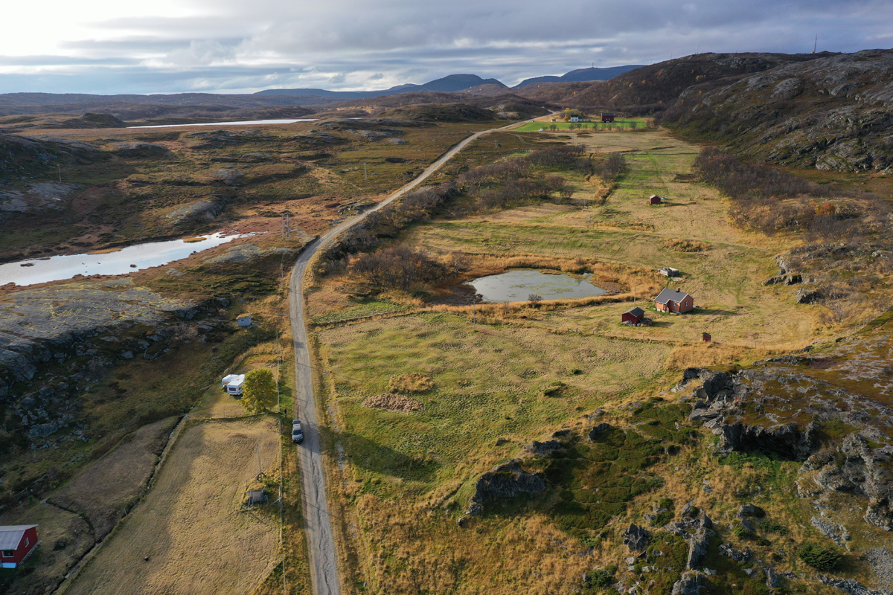
Goarahat og Sandvikhalvøya er et utvalgt kulturlandskap i jordbruket (UKL) hvor det har vært drevet jordbruk siden 1500-tallet. Her er det et stort felt med steinalderbosetning, gammetufter og artsrik naturbeitemark.
Foto: Torbjørn Preus Schou, Finnmark fylkeskommune.

Interessenter og aktører
Grunneiere og drivere er viktige interessenter og aktører innen dette deltemaet. Mange grunneiere og bønder har stor interesse for kulturmiljø og setter i stand, vedlikeholder og skjøtter elementer og arealer i landskapet. Det skjer gjerne med betydelig egeninnsats. Videre er næringsorganisasjonene Norges Bondelag og Norsk Bonde- og Småbrukarlag viktige aktører. Det samme gjelder landbruksforvaltningen med Landbruksdirektoratet, statsforvalteren og kommunene samt kulturmiljøforvaltningen ved Riksantikvaren, Sametinget, fylkeskommunene og universitetsmuseene. Norsk Landbruksrådgivning kan være en viktig veiledningsaktør. Fagmiljøer som Norsk institutt for bioøkonomi (NIBIO), Norges miljø- og biovitenskapelige universitet (NMBU), universitetsmuseene og andre museer er også sentrale kunnskapspartnere.

Deltema 3: Kulturmiljø i skog

Beskrivelse og avgrensning
Norge har betydelige skogressurser og utmarksarealer. Skogressursene er fornybare, og skogbruk er en viktig distriktsnæring med stor økonomisk betydning både nasjonalt, regionalt og lokalt. Skog og annet trebevokst areal utgjør om lag 44 prosent av landarealet i Norge. Dette er områder med kulturmiljø fra alle perioder, fra eldre steinalder til vår egen tid. Naturgitte forskjeller, fra nord til sør, og fra kyst til innland, har ført til et stort mangfold av kulturmiljø og ulike driftsformer.
Kulturmiljø i skog er i mindre grad kjent og registrert sammenliknet med kulturmiljø i jordbrukslandskapet. Kulturmiljø fra skogsdriften omfatter blant annet koier og hytter, fløtningsanlegg og løpestrenger/taubaner, sager, velteplasser og brannvakttårn. Skogen rommer også boplasser fra eldste steinalder til i dag, graver, spor etter ulike næringer som jernvinne, kullframstilling, bergverksdrift, fangst og fiske og mye mer.
På midten av 1800-tallet var det nesten like mange husmenn som gårdbrukere her i landet, noe det finnes spor av i dagens skogsområder. I skogsområdene er det også boplasser der urfolk og minoriteter har holdt til i generasjoner.
Skogsvirke er en viktig ressurs i kulturmiljøarbeidet. Skogen, med sitt kvalitetsvirke av stor verdi, er avgjørende i restaurerings- og istandsettingsprosjekter.
I deltemaet Kulturmiljø i skog prioriteres tre områder:
- Skogbrukets kulturmiljø
- Arkeologiske kulturminner i skog
- Kvalitetsvirke
Disse er valgt ut fordi det knytter seg særskilte utfordringer og muligheter til områdene.
Skogbrukets kulturmiljø
Skogbruket har etterlatt seg et stort mangfold av kulturminner og kulturmiljøer. Helt siden trelasthandelen kom i gang på 1500-tallet har skogbruket utviklet en omfattende infrastruktur. Det er bygget magasin- og fløtningsdammer av tre, jord og stein. Skjermer langs elvene hindret at tømmeret satte seg fast, mens tømmerrenner førte stokkene gjennom grunne bekker og forbi fossefall og stryk. I bratt terreng var løpestrenger i bruk for frakt av tømmer.
Skogskoier var overnattings- og hvilested for skogsarbeidere og var mest utbredt i de store skogsområdene. Dette er en av få bygningstyper i skogbruket som det fortsatt er en del av. De første koiene var laftede bygninger, oppført av det dårligste tømmeret med jordgulv, åre og soveplasser. Disse gikk ut av bruk da det ble innført nye krav til standarden på skogshusvær tidlig på 1900-tallet. Nye koier bygget av lemmer ble utbredt sammen med egne stallbygninger.
Etter andre verdenskrig gjennomgikk skogbruket en kraftig rasjonalisering. I andre halvdel av 1900-tallet ble tømmerfløting og løpestrenger avløst av transport med bil og jernbane. Tømmerrenner, kanalanlegg og annen infrastruktur gikk ut av bruk. Skogsbilveier gjorde at skogskoiene ble avløst av hjulbrakker og mobile småhytter. Etter hvert kom nye hogstmaskiner, noe som ytterligere reduserte behovet for manuell arbeidskraft.
De nye driftsformene bidro til å endre skoglandskapet. Infrastrukturen som en gang var så avgjørende, forfalt. På bakgrunn av skogbrukets betydning for landet, regioner og lokalsamfunn, er det behov for at kulturmiljø i skog blir viet større oppmerksomhet.
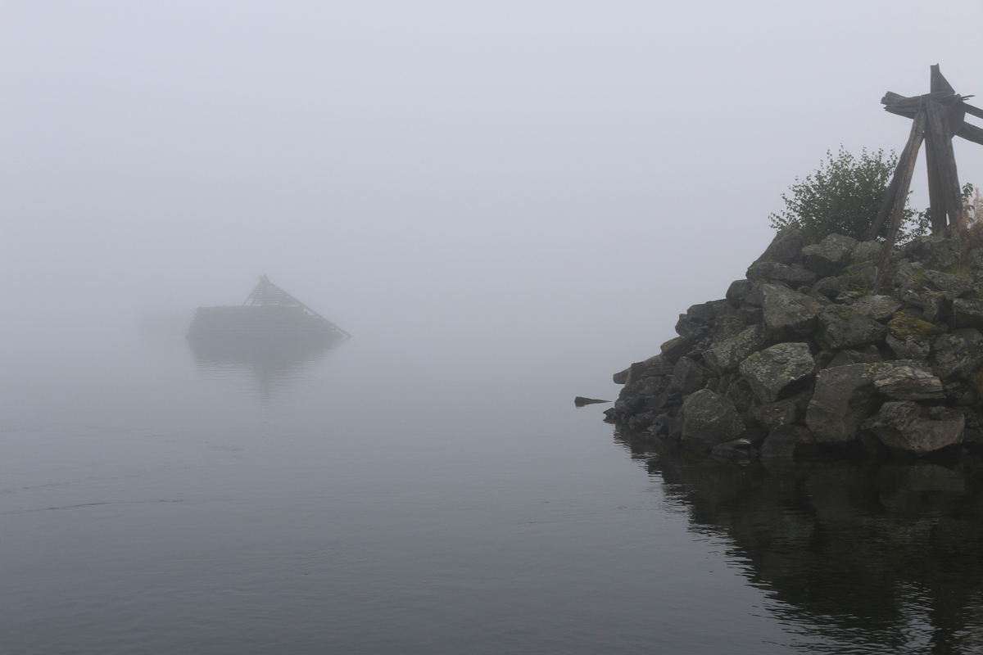
Over store deler av landet er det synlige spor etter tømmerfløting. Ved Bingen lenser ved Sørumsand i Akershus begynte den organiserte fløtingen allerede på 1500-tallet.
Foto: Øystein Hagland, Riksantikvaren.
Arkeologiske kulturminner
Dagens skoger rommer kulturmiljø fra alle tider. Da isen trakk seg tilbake fra fastlandet for 12 000 år siden, og havet mange steder stod kilometer inn over dagens landjord, ble hele landet tatt i bruk til bosetning, jakt, fangst og sanking. Skogsområder inneholder derfor omfattende spor etter tidligere aktivitet. Senere var skogsområdene viktige for også andre ressurser. Det finnes utallige jernvinneanlegg, tjæremiler og kullfremstillingsanlegg i skogene våre, fra jernalder til nyere tid. Parallelt med voksende tømmereksport fra Norge på 15- 16- og 1700-tallet, økte også ressursutnyttelsen knyttet til bergverksdrift. Samtidig var fortsatt skogen et sted hvor folk bodde, og hvor beite- og næringsressurser ble utnyttet.
Tall fra Riksantikvarens miljøovervåkingsprogram viser at skogbruksaktivitet er en av de største årsakene til tap og skade på automatisk fredete kulturminner.
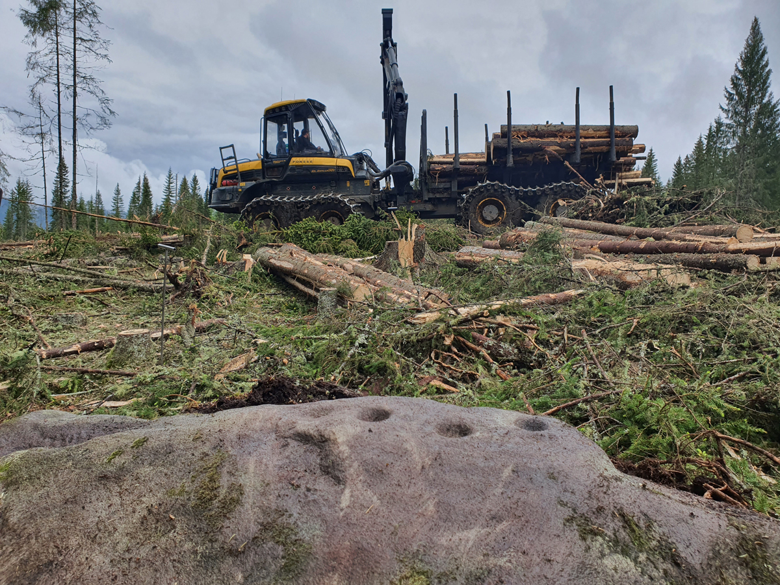
I skogen finnes det kulturminner fra alle tider. Her under hogst i et område med bergkunst (skålgroper) fra bronsealder eller jernalder.
Foto: David Tuddenham, Trøndelag fylkeskommune.
Kvalitetsvirke
Utover på 1900-tallet foregikk det en industrialisering av skogbruket og i produksjonen av byggevarer. Nye skogsmaskiner og mer automatiserte sagbruk ble tatt i bruk med større standardisering. Standardiseringen har gjort det utfordrende å få tilgang til kvalitetsvirke for vedlikehold og restaurering. Det er en voksende interesse for ombruk av eksisterende bygninger og mer bruk av bærekraftige materialer. Dette gir nye mulige markeder for kvalitetsvirke til restaurering, istandsetting og til nybygg.
Kvalitetsvirke er en viktig ressurs for vedlikehold og restaurering av bygninger, fartøy og andre kulturminner.

Utfordringer og muligheter
Det norske skogsertifiseringssystemet (Norsk PEFC-Skogstandard) inneholder krav om å ta hensyn til kulturminner ved tiltak i skog. Det forutsetter imidlertid at kulturminnene er kjent og korrekt kartfestet. Kulturminner i skog har ikke vært gjenstand for systematisk nasjonal kartlegging på samme måte som for andre områder. Kartlegging for ny nasjonal digital høydemodell (NDH) er gjort ved hjelp av LIDAR3 i de aller fleste skogsområder. Mange typer kulturminner (som kullgroper, kullmiler, fangstanlegg og gravminner) i skog er synlige i kartleggingen, men fortsatt ikke sikkert identifisert og kartfestet i Riksantikvarens database, Askeladden. Ved å bruke laserdata i arkeologiforvaltningen, vil det kunne opparbeides et bedre grunnlag for forvaltning av kulturmiljø i skog framover.
Det er behov for mer kunnskap om hvordan skogbrukstiltak kan gjennomføres på måter som er minst mulig skadelig for kjente og ikke-kjente kulturmiljø.
I kommunale og fylkeskommunale kulturmiljøplaner er det med få unntak også lite informasjon om kulturmiljø i skog. Mange skogskoier kan ha potensial som ressurs i jakt, fiske og friluftsliv. I dag er det flere skogeiere som vedlikeholder og leier ut koier til overnatting. Det kan imidlertid være en utfordring å ta i bruk bygninger og anlegg på nye måter hvis de ligger i områder som er lite tilgjengelige. Samtidig er det mange bygninger som har forfalt eller står til nedfalls. Gamle tømmerveier og stier har potensial som turveier og kan skiltes og tilrettelegges for friluftsliv.
Mens skogskoier og gamle veifar har potensial for videre bruk, er det en større utfordring når det gjelder å ta vare på skogbrukets anlegg. Ved hjelp av lokalt engasjement har gamle fløtningsanlegg blitt satt i stand og brukes i dag til formidling av skogbrukshistorie. Lokalt engasjement er viktig for at flere av anleggene brukes og bevares.
Klimaendringene er en trussel mot kulturminner og kulturmiljøer også i skogen. Fløtningsanlegg og andre kulturminner ved vassdragene er spesielt utsatt, som følge av stadig hyppigere flommer og mer nedbør. Kortere og mildere vintre – med mindre snø og frost i bakken – i kombinasjon med større og tyngre maskiner, kan føre til at omfanget av kjøreskader på kulturminner under bakken øker.
Etterspørselen etter kvalitetsvirke er økende og markedet er i utvikling. Enkelte eiere har satt av skog (såkalt arveskog, kulturarvskog, grøntlager) til virke som kan brukes særskilt til restaurering og istandsetting av eldre bygninger og båter. Det er viktig å stimulere til styrking av hele verdikjeden fra produsent til sluttbruker for å bidra til økt tilgang til kvalitetsvirke til både restaurering, vedlikehold og nybygg.

Interessenter og aktører
Kulturmiljø som omfattes av deltema 3 ligger i skog som eies av private, der også skogseiendommer kan være bygdeallmenninger. Private allmenninger og statsallmenninger der staten er grunneier, hvor det er private rettighetshavere forekommer også. I tillegg er Statskog og Allstad (tidligere Opplysningsvesenets fond) viktige grunneiere. Skogeierforbundet og Norskog er interesseorganisasjoner for private skogeiere. Norsk Bygdesagforening organiserer små og mellomstore sagbruk og treforedlingsbedrifter.
Andre samarbeidspartnere som kan bidra med kompetanse og veiledning er Anno museum v/avdeling Norsk Skogmuseum, Skogkurs som arbeider med kunnskap og kompetanseheving i skogbruksnæringen, forsknings- og universitetsmiljøer, bygningsvernssentre og -rådgivere, Bygg og bevar, Landbruksdirektoratet, statsforvalterne, den regionale kulturmiljøforvaltningen og kommunene. Frivilligheten er en viktig samarbeidspartner som kan bidra til kartlegging, istandsettings- og bevaringstiltak, med kunnskap og med å fremme lokalt engasjement.

Deltema 4: Kulturmiljø i reindriftsområder

Beskrivelse og avgrensning
Reinen som næringsgrunnlag har dype historiske røtter i store deler av landet. I tusenvis av år har reinen fulgt faste trekkruter mellom årstidsbeitene. Villreinfangst har foregått helt siden steinalderen og er en viktig del av forhistorien til reindriften.
Overgangen fra villreinfangst til reindrift skjedde gradvis, men hovedsakelig i løpet av middelalderen. Reindriften er nomadisk, med de samme flyttingene mellom årstidsbeitene som villreinen. Kulturminner fra villreinfangst og tamreindrift finnes derfor ofte i det samme landskapet og forteller i stor grad om kontinuiteten i bruken av reinen som ressurs.
Reinen har dannet grunnlag for samisk naturressursutnyttelse, bosetting, ferdsel, økonomi og levekår over et langt historisk tidsrom. Den inngikk også i næringssammenhenger der et mangfold av ressurser ble brukt til sanking, fangst, fiske, handel og jordbruk, knyttet til meahcásteapmi/utmarksbruk og verdde-bånd mellom reindriftsutøverne og fastboende jordbrukere. Selv om reindriften har gjennomgått store endringer de siste 100 årene, følges fortsatt det tradisjonelle driftsmønsteret der aktivitetene styres av årstidene og flytting mellom årstidsbeitene.
Samisk reindrift foregår i fjell- og utmarksområder i fylkene Troms, Finnmark, Nordland, Trøndelag, Møre og Romsdal og Innlandet. I Sør-Norge drives det også ikke-samisk reindrift som er gitt særskilt tillatelse innenfor avgrensede fjellområder.
I dette deltemaet prioriteres kulturmiljø i reindriftsområder som knytter seg til:
- Villreinfangst, reindrift og utviklingen fra villreinfangst til reindrift.
Dette er valgt ut fordi det knytter seg særskilte utfordringer og muligheter til områdene.
Kulturmiljø knyttet til villreinfangst, reindrift og utviklingen fra villreinfangst til reindrift
Det finnes mange kulturhistoriske spor langs reinens trekkveier. Kulturmiljø som forteller om villreinfangst og reindrift omfatter et stort spekter av kulturminner som fangstanlegg, ledegjerder og skyteskjul, boplasser med gammer og gammetufter, reingjerder, melkeplasser, ildsteder, gjemmer og helligsteder. Kulturmiljøverdiene er også knyttet til sammenhengene mellom disse kulturminnene i landskapet.
I løpet av 1900-tallet ble reindriften effektivisert og rasjonalisert ved å ta i bruk nye hjelpemidler og teknologi. Reindriften følger fortsatt tradisjonelt driftsmønster der aktivitetene styres av årstidene og flytting mellom årstidsbeiter. Kulturminner og kulturmiljøer etter nyere tids reindrift kan for eksempel omfatte gjerdeanlegg, næringsbygninger, boliger og gjeterhytter for kortvarig eller lengre opphold. Kulturminner er også lokaliteter det knytter seg tro, tradisjon, stedsnavn, helligsteder eller naturelementer til.
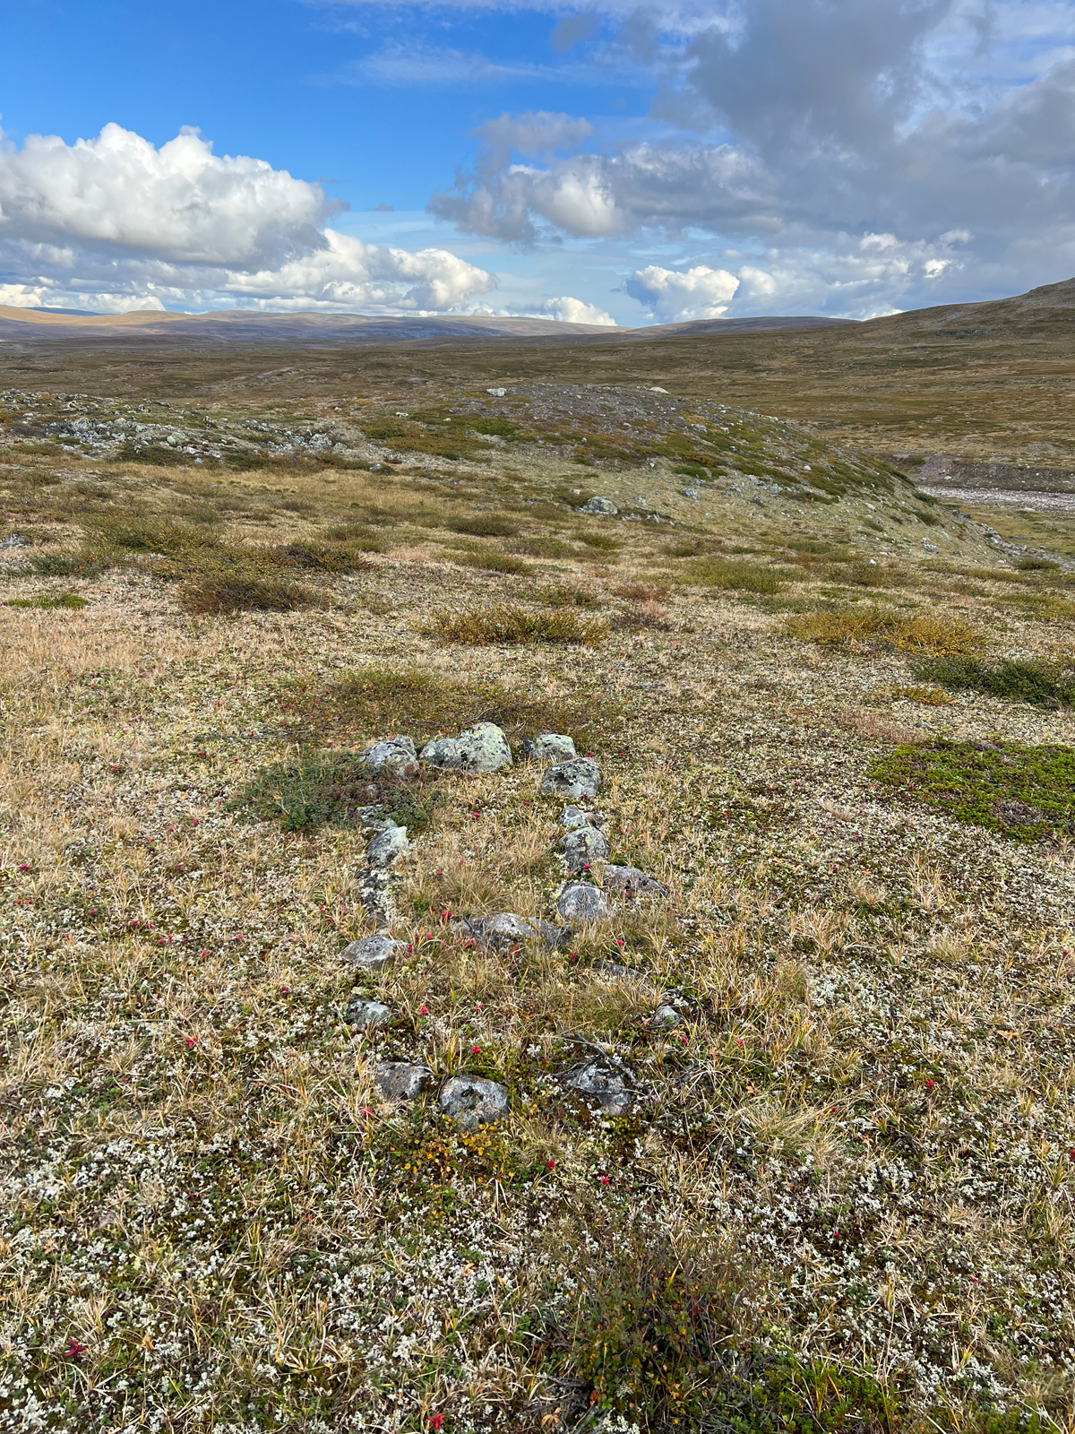
Árran (ildsted) med geađgeberpmehat, Dividalen nasjonalpark.
Foto: Stine Barlindhaug, Sametinget.

Utfordringer og muligheter
Villreinfangst og reindrift har dype historiske røtter og stor geografisk utbredelse. Det er behov for å øke oppmerksomheten om kulturmiljø etter disse virksomhetene. Manglende kunnskap og oversikt er en utfordring. Kulturminnene er til dels lite kjent og mangelfullt dokumentert og kartlagt. Fornorskningspolitikken har også bidratt til at kunnskap om samisk kultur og kulturarv ikke har blitt tilstrekkelig ivaretatt eller fått nok anerkjennelse. Det er derfor behov for dokumentasjon og kartlegging av kulturminner etter både villreinfangst og reindrift og utviklingen fra villreinfangst til reindrift. Det er også behov for forskning og annen kunnskapsutvikling for å forvalte kulturmiljø og formidle hva det betyr og representerer. Behovet omfatter også bedre kunnskap om årsaker til tap av kulturmiljø.
Samiske kulturminner fra 1917 eller eldre er automatisk fredet, men kulturminner som viser endringene reindriften gjennomgikk i løpet av 1900-tallet kan også ha stor verdi. Dette inkluderer også reindrift utenfor de samiske reindriftsområdene.
Opphør av tradisjonell bruk og gjengroing kan medføre tap av kulturmiljø. Også utbygging og andre landskapsinngrep kan true viktige kulturmiljøverdier. Det er behov for bedre kunnskapsgrunnlag som underlag for å fatte gode planbeslutninger.
Kunnskap om kulturmiljø knyttet til villreinfangst og reindrift er viktig som grunnlag for gode prioriteringer av bevaringsinnsats. Videre vil utvikling av kunnskap og kartlegging kunne inngå i formidling av kulturmiljø fra reindrift og villreinfangst i Norge. Dette vil være en ressurs som kan brukes i friluftsliv, verdiskaping og nærings- og reiseliv. Formidling og tilgjengeliggjøring av kulturmiljøer må skje på en bærekraftig måte og ivareta kulturmiljøets sårbarhet og reindriftsnæringens bruk av områder.

Interessenter og aktører
Sentrale interessenter og aktører som er relevante for deltemaet er reindriftsnæringen med reinbeitedistriktene, reinlagene og grunneiere som Finnmarkseiendommen (FEFO), Statskog, allmenninger og private. Kartlegging og utvelgelse av kulturminner og kulturmiljøer etter reindrift og villreinfangst må gjøres i samarbeid med reindriftsnæringen. Reindriftsutøvere har god kjennskap til sine bruksområder og kan gi verdifulle råd og opplysninger om kulturmiljø, herunder potensial for funn av kulturmiljø.
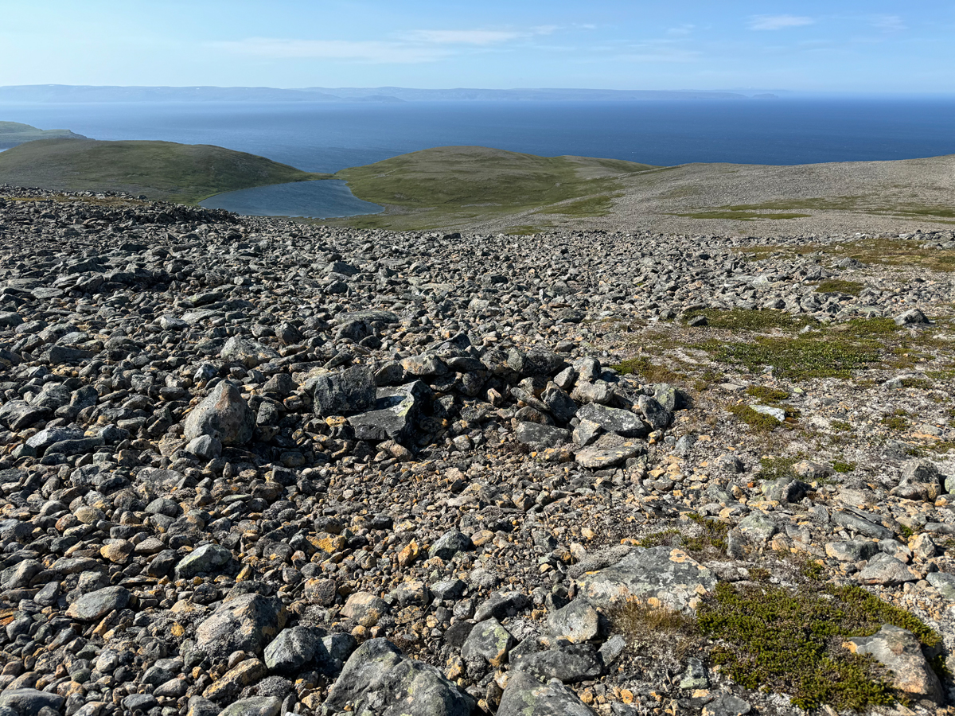
Čilla /skyteskjul, Lebesby kommune.
Foto: Thor Andreas Basso, Sametinget.
Deltemaet er også sentralt for reindrifts-, natur- og kulturmiljøforvaltningen og fylkeskommunene. Andre viktige aktører er kommuner, museer og frivillige som engasjerer seg.

Forskrift om fastsetting av myndighet mv. etter kulturminneloven. FOR-2019-02-15-127.
Norstat 2020: Norgesferien 2020.
Dammann, Åse 2020 Status for verneverdige kulturminner i utvalgte kommuner. (NIKU Rapport 101).
Nasjonalt utviklingsprogram: Landbruksbygg og kulturlandskap Sluttrapport 2013.
NIBIO 2021 Virkemidler innen landbruksnæringen som kan påvirke automatisk fredete arkeologiske kulturminner. Rapport vol. 7 nr. 26

